列车底部构件检测机器人
技术文档 V1.0（修正版）
────────────────────────────────────────────
2026年5月
济南铁路局科研所 · 济南华升信息科技有限公司

第1章 项目概述与核心定位
1.1 项目背景
列车底部构件是轨道交通车辆运行安全的关键部位，包含轮对、轴箱、制动系统、液压系统、传动机构、车体底架等核心组件。这些部件的隐性损伤（如裂纹、松动、渗漏等）难以通过人工目视快速发现，传统人工巡检依赖检修人员钻入车底，面临挤压、磕碰、触电等高危作业风险，且检测效率低（单节车厢>=90分钟）、标准化程度差、检测结果难以追溯。
随着铁路运维向数字化、智能化转型，迫切需要一种能够替代人工钻车底高危作业、实现车底无人化智能检测的专用装备。
列车底部构件检测机器人
1.2 核心定位
本产品是面向轨道交通车辆检修的特种移动式智能检测装备，搭载铁路轨道轨底运动平台，替代人工完成车底高危检测作业。
产品定位三要素：
定位要素 | 内容
使用场景 | 地铁、动车组、普速客车/货车车辆段；铁路大机段工程车辆整备场
核心价值 | 无人化 · 智能化 · 数字化
目标用户 | 车辆段检修车间、工务段、大机段设备管理部门
1.3 五大核心价值
序号 | 核心价值 | 说明
01 | 无人化作业 | 替代人工钻车底高危作业，全流程无需人员进入车底区域
02 | 智能化检测 | AI实时缺陷识别（裂纹/锈蚀/渗漏/松动/磨损），边检边报
03 | 数字化存证 | 每帧图像带时间/距离/位置水印，数据自动归档可追溯
04 | 高效化作业 | 单车检测<=20分钟，效率提升>=96%
05 | 全车型覆盖 | 一套系统覆盖地铁、动车、客车、货车、大机段工程车辆
1.4 核心技术指标
指标类别 | 具体指标 | 目标值
运动性能 | 行走速度 | 0–0.5 m/s 无级可调
运动性能 | 定位精度 | ±20 mm
 | 越障能力 | <=30 mm
 | 爬坡能力 | <=30°
 | 云台控制精度 | <0.1°
 | 云台自由度 | 水平360°，垂直±180°
成像性能 | 图像分辨率 | 4K（3840×2160）@30fps
 | 低照度灵敏度 | 0.01 lux
 | 动态范围 | HDR，宽动态>=120dB
AI性能 | 缺陷识别准确率 | >=95%
 | AI识别响应时间 | <200 ms
系统性能 | 视频传输延迟 | <200 ms
 | 断点续采 | 支持断电保护，断点续采
续航性能 | 续航时间 | >=4 h
存储性能 | 本地存储容量 | >=1 TB
环境性能 | 防护等级 | IP67
 | 工作温度 | -20°C ~ +60°C
通信性能 | 有线通信 | 光纤复合缆
 | 无线通信 | 5G + WiFi 6
可靠性 | 平均无故障时间 | >=3000 h
1.5 适用对象
序号 | 车辆类型 | 典型车型
1 | 城市轨道交通 | 地铁列车
2 | 高速/普速铁路 | 动车组、和谐号、复兴号、普速客车
3 | 铁路货车 | 各型铁路货车
4 | 铁路大机段工程车辆 | 捣固车、稳定车、清筛车、配砟车、钢轨打磨车等
1.6 参照标准（初步）
本系统设计、测试与验收参照以下标准（不限于）：
标准类型 | 标准编号 | 标准名称
国家标准 | GB/T 3766 | 液压传动系统及其元件的通用规则
国家标准 | GB/T 4205 | 人机界面标志标识的基本和安全规则
 | GB/T 17626 | 电磁兼容 试验和测量技术
行业标准 | TB/T 3134 | 铁道机车车辆转向架
 | 铁总运【2017】xx号 | 铁路车辆检修规程相关要求
企业标准 | Q/CR xx | 铁路大型养路机械产品设计规范
第2章 检测功能体系
2.1 检测对象总览
本系统检测对象覆盖列车底部关键构件，按通用列车和大机段工程车辆两大类划分。
通用列车检测对象
序号 | 检测对象 | 检测部位 | 具体检测内容
01 | 走行部 | 轮对、轴箱、构架 | 轮对磨耗、轮缘裂纹、轴箱温度异常、构架变形、悬挂装置状态、减震装置失效
02 | 制动系统 | 制动缸、闸瓦、管路 | 闸瓦厚度、制动缸泄漏、管路腐蚀、阀类松动、连接件脱落
03 | 液压/气动管路 | 空气管路、液压管路 | 接头渗漏、油污痕迹、管路裂纹、密封失效
04 | 传动机构 | 传动轴、联轴器 | 传动轴裂纹、联轴器磨损、防护罩缺失或松动
05 | 车体底架结构 | 底架、横梁、紧固件 | 底架裂纹、横梁变形、紧固件松动、防脱装置失效
大机段工程车辆专项检测对象
序号 | 专项对象 | 重点检测内容
01 | 打磨轮 | 打磨轮磨耗量、裂纹、平衡块状态
02 | 作业机构 | 液压执行单元动作状态、卡滞检测
03 | 液压系统 | 油缸渗漏、油管接头状态
04 | 锁定装置 | 作业机构锁定销是否到位、锁定机构磨损
05 | 传动机构 | 大机专用传动轴、联轴器、防护罩
2.2 人工与机器人检测效果对比
维度 | 传统人工检测 | 本机器人检测 | 提升效果
人员安全性 | 需钻入车底，存在挤压、磕碰、触电风险 | 全程无人进入车底 | 安全风险降低 >=99%
检测效率 | 单车 >=90 min | 单车 <=20 min | 效率提升 >=96%
标准化程度 | 依赖个人经验，结果差异大 | 统一流程、统一判据 | 一致性显著提升
数据完整性 | 纸质/口头记录，难追溯 | 自动归档、图像+视频双存档 | 支持预测性维护
缺陷检出率 | 低，隐蔽缺陷易漏检 | AI辅助识别，降低漏检率 | 检出率提升 >=30%
报告时效性 | 检修结束后补录，滞后 | 边检边报，实时生成 | 报告时效提升 100%
2.3 八大检测功能模块
功能编号 | 功能名称 | 说明
F01 | 4K高清实时视频监控 | 多路视频同屏显示，画中画，支持局部放大x32
F02 | 走行部缺陷检测 | AI识别轮对裂纹、轴箱异常、构架变形、减震装置失效
F03 | 制动系统缺陷检测 | AI识别闸瓦磨耗、管路泄漏、阀类松动
F04 | 液压/气动管路渗漏检测 | AI识别油污痕迹、渗漏迹象、密封失效
F05 | 车体底架结构检测 | AI识别裂纹、变形、紧固件松动
F06 | 大机专项检测 | 打磨轮磨耗/裂纹识别、液压执行单元卡滞检测
F07 | 自动采图存证 | AI触发/距离触发/手动触发三种模式，图像带水印
F08 | 检测报告自动生成 | PDF/Excel双格式，支持铁路标准模板
2.4 检测场景分级体系
系统按照缺陷严重程度进行三级分类管理：
等级 | 分类 | 说明 | 处理方式
一级 | 严重缺陷 | 危及行车安全的即时性缺陷（如裂纹贯穿、关键螺栓缺失） | 立即报警，强制停止作业
二级 | 一般缺陷 | 影响设备可靠性但可限时处理的缺陷（如闸瓦磨耗接近限值） | 记录并提示，检修计划内处理
三级 | 轻微缺陷 | 不影响当前运行安全的一般性缺陷（如防护罩轻微松动） | 记录，跟踪观察
2.5 检测工艺流程
系统按以下标准工序执行检测任务：
步骤 | 工序名称 | 说明
1 | 任务开工 | 接收检修计划，选择对应车型模板，准备设备
2 | 设备上线 | 机器人运载至股道，安装到位，展开轨底平台
3 | 沿轨进入车底 | 机器人沿轨道自动进入车底，到达检测起始位置
4 | 自动扫描 | 按预设路径自动行走，云台配合调整角度，连续采集
5 | AI实时识别 | 实时AI缺陷识别与标记，缺陷区域高亮提示
6 | 采图存证 | 缺陷图像自动抓拍，无损保存，带水印归档
7 | 人工复核 | 操作人员复核AI识别结果，确认或纠错
8 | 生成报告 | 自动生成检测报告，支持打印和电子签章
9 | 数据上传 | 报告及原始数据上传至检修管理系统
10 | 任务完工 | 设备下线，任务归档，数据进入分析平台
第3章 硬件系统架构
3.1 总体硬件架构
本系统采用分布式模块化硬件架构，所有模块支持热插拔，便于现场快速维护。系统由六大核心硬件模块组成：
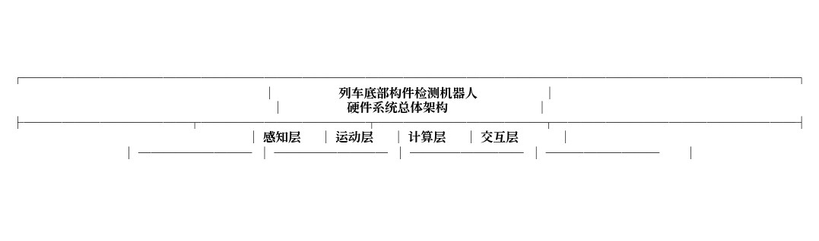
六大核心模块：
序号 | 模块名称 | 核心功能
1 | 铁路轨道轨底运动平台 | 4轨底驱动轮+4枕木驱动轮+1升降电缸，分时驱动切换
2 | 云台摄像模块 | 双云台+双相机（仰拍底架+轨道监控）
3 | 照明系统 | 补光、频闪抑制、去油污反光
4 | 传感融合单元 | 激光雷达（车底3D轮廓）、IMU、里程计、碰撞传感
5 | 主控计算单元 | Intel i7工控机（iGPU做AI推理）
6 | 通信与供电单元 | WiFi6/5G无线、锂电池、电源管理
3.2 铁路轨道轨底运动平台
3.2.1 功能定位
铁路轨道轨底运动平台是本机器人的核心运动部件，位于两根钢轨的轨底间隙内，通过轨底行走结构使驱动轮与钢轨轨头下沿接触，实现沿轨底的稳定行走。
3.2.2 整体结构
轮组布局：
轮组类型 | 数量 | 安装位置 | 作用
轨底驱动轮 | 4个 | 轨底位置 | 沿轨道行走驱动（电缸收回时着轨）
枕木驱动轮 | 4个 | 枕木上方 | 沿枕木行走驱动（电缸伸出时着枕木）
升降电缸 | 1个 | 车体中央 | 切换驱动模式+避夹板抬升
测距传感器 | 1–2个 | 轨底驱动轮前方 | 检测钢轨夹板，提前触发模式切换
工作原理：
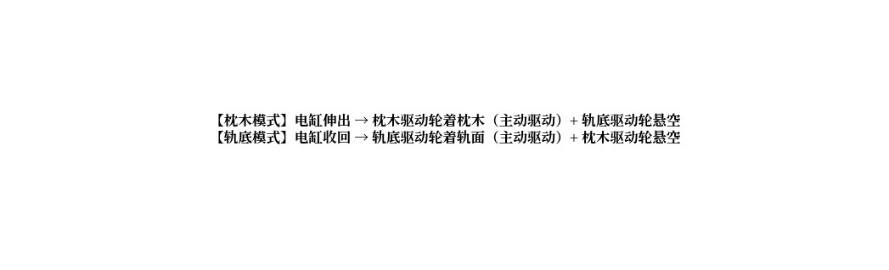
驱动切换逻辑：
- 机器人从一个股道转移到相邻股道时，需切换枕木/轨底模式
- 电缸伸出 → 枕木轮驱动 → 机器人沿枕木移动
- 电缸收回 → 轨底轮驱动 → 机器人进入轨底开始检测
- 两组驱动轮由同一组伺服驱动器输出，通过离合机构或电缸切换实现互锁
车体结构：
项目 | 参数
结构材质 | 高强度铝合金
总重量 | <=120kg（含电池）
轨距适应 | 标准轨距1435mm
防护等级 | IP67
3.2.3 行走驱动系统
项目 | 参数
驱动轮数量 | 8个（轨底驱动轮×4 + 枕木驱动轮×4）
驱动电机 | 伺服电机 ×8 或分时复用驱动器
驱动器 | 伺服驱动器（EtherCAT接口）
控制总线 | EtherCAT（CANopen over EtherCAT）
行走速度 | 0.5 m/s（精细检测模式）
定位精度 | ±20 mm（里程计修正）
伺服电机选型说明：
- 0.5 m/s 低速运行，伺服电机响应快、精度高
- EtherCAT总线控制，实时性好
- 配合里程计实时位置修正，定位精度仍可达±20mm
推荐品牌（闭环步进）：
- 雷赛 DM系列闭环步进
- 汇川 IS620P闭环步进
- 步科 FC3闭环步进
3.2.4 升降电缸
项目 | 参数
类型 | 电动缸（伺服电缸 或 步进电缸）
数量 | 1个（中央布置）
行程 | 满足轨底驱动轮接触轨面的抬升高度（约50–80mm）
推力 | 满足整车重量<=120kg的抬升需求
控制方式 | EtherCAT（CANopen over EtherCAT）
定位精度 | ±0.5mm
行程控制 | 支持任意位置停留
防护等级 | IP67
电缸控制逻辑：
- 枕木模式：电缸伸出，枕木驱动轮着枕木（主动驱动），轨底驱动轮悬空
- 轨底模式：电缸收回，轨底驱动轮着轨面（主动驱动），枕木驱动轮悬空
- 避夹板模式：测距传感器检测到钢轨夹板 → 电缸主动抬升/收回轨底驱动轮 → 夹板通过后 → 继续收回轨底驱动轮着轨
- 夹板区切换：夹板区段内自动切换为枕木驱动轮驱动 → 通过后恢复轨底驱动轮
3.2.5 控制架构（完整版）
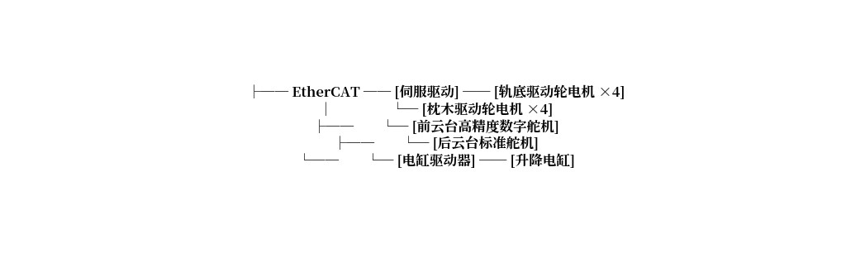
3.2.6 运动控制参数
参数 | 目标值
行走速度 | 0.5 m/s（精细检测模式）
定位精度 | ±20 mm（里程计修正）
前云台控制精度 | <0.1°（高精度数字舵机）
后云台控制精度 | <0.5°（标准舵机）
抬升电缸行程 | 约50–80mm
3.2.7 安全保护机制
保护类型 | 实现方式
碰撞保护 | 前置碰撞传感器，碰撞时立即断电停车
倾角保护 | 内置倾角传感器，倾斜超限自动停机
断电保护 | 超级电容应急制动，防止溜车
急停冗余 | 本地+无线+远程三重急停
升降互锁 | 电缸未完全收回状态下禁止行走；行走状态下电缸锁止
钢轨夹板避障 | 测距传感器检测到钢轨夹板时，轨底驱动轮自动抬升或收回，避开夹板后切换枕木驱动轮运行
模式切换保护 | 两组驱动轮不得同时着轨/着枕木，切换过程有互锁
3.3 云台摄像模块
3.3.1 功能定位
云台摄像模块是系统的"眼睛"。本系统采用双云台双相机方案：
云台 | 安装位置 | 朝向 | 主要功能
前云台+前相机 | 车体前方 | 仰拍（斜向上45°–90°） | 专门拍摄车底底架结构（构架、横梁、减震装置、液压元件等）
后云台+后相机 | 车体后方 | 斜向后上方 | 监控轨道行走安全，辅助避障
仰拍设计说明：
- 车底净空仅0.5–1.2m，机器人处于车底最低位置
- 前云台必须能够大角度仰视（垂直方向+90°可达垂直向上），才能完整拍摄底架结构
- 前相机镜头焦距选择需在0.5–1.2m距离内覆盖车底架宽度（约1.0–1.5m），推荐广角或超广角镜头
3.3.2 前相机（底架检测专用）
项目 | 参数 | 说明
分辨率 | 4K（3840×2160） | 逐行扫描，无压缩
传感器类型 | CMOS（全局快门） | 消除运动模糊
帧率 | >=30fps | 支持行走中实时采集
动态范围 | >=120dB HDR | 适应车底明暗交替（大灯直射vs暗区）
最低照度 | 0.01 lux（彩色） | 极低照度环境成像
接口类型 | GigE Vision | 缆线长，布线灵活
防护等级 | IP67 | 镜头部分强调密封
镜头选型（前相机专用）：
项目 | 参数 | 说明
焦距 | 6–12mm | 广角，适配0.5–1.2m近距离、大视场
类型 | 自动光圈镜头（DC驱动） | 低光环境自动开大光圈
光圈 | F1.4–F16 自动 | 大光圈保证低照度成像
对焦 | 自动对焦（AF） | 距离变化时快速重新对焦
接口 | C/CS接口 | 主流工业镜头接口
过滤镜 | 镀膜玻璃+偏振滤光片 | 去油污镜面反光（车轮/金属油污反射强烈）
推荐品牌（暂定）：
- 海康机器人 MV-CH2440（高分辨率，适合细节检测）
- 大华 DH-TPT-4K（4K/30fps，性价比）
- FLIR Oryx 4K（工业级，宽温，-20°C适用）
3.3.3 前云台（底架检测云台）
项目 | 参数 | 说明
水平转动 | 360° 连续 | 无死角环绕
垂直转动（俯仰） | -45° ~ +90° | +90°为垂直向上，实现仰拍
控制精度 | <0.1° | 高精度数字舵机/云台电机（闭环）
控制响应 | <=50ms | 快速响应
最大转速 | 水平120°/s，垂直90°/s | 高速运动场景
驱动方式 | 高精度数字舵机（云台电机） | 闭环控制，精度<0.1°
重复定位精度 | ±0.05° | 多次回到同一点
防护等级 | IP67 | 防尘防水防油污
负载能力 | <=3 kg | 前相机+镜头重量较轻
选型说明：** 前云台承担仰拍底架的核心任务，精度要求<0.1°，需选用**无刷云台电机（Brushless Gimbal Motor）** 或**高精度数字舵机
仰拍控制策略：
- 预设位控制：预设车底底架仰拍基准位（+60°~+75°），一键切换至仰拍模式
- 手动微调：操作员实时精细调整俯仰角度
- 自动追踪：结合里程计，前云台随行走位置自动切换仰拍角度
3.3.4 后相机（轨道监控专用）
项目 | 参数 | 说明
分辨率 | 1920×1080（1080P） | 轨道监控不需要4K，1080P足够
帧率 | >=30fps | 实时监控
视场角 | >=90°（广角） | 覆盖轨道及周边区域
低照度 | 0.1 lux | 有照明条件下不需要极低照度
接口类型 | GigE Vision | 与前相机同一网络架构
防护等级 | IP67 | 仍需防尘防水
镜头选型（后相机）：
项目 | 参数
焦距 | 4–8mm | 超广角，覆盖更大轨道范围
类型 | 自动光圈镜头（DC驱动）
对焦 | 固定对焦（对焦至轨道区域） | 无需频繁调整
3.3.5 后云台（轨道监控云台）
项目 | 参数 | 说明
水平转动 | ±180°（无需360°，后方即可） | 覆盖后方轨道区域
垂直转动（俯仰） | -30° ~ +30° | 覆盖轨道面及稍高区域
控制精度 | <0.5°
驱动方式 | 标准RC舵机 | 成本极低，满足轨道监控需求
防护等级 | IP67
负载能力 | <=1 kg
注：
3.3.6 双云台控制架构
控制对象 | 控制信号 | 电机类型
行走轮组 | EtherCAT | 伺服电机
前云台 | PWM / CAN（闭环舵机控制） | 高精度数字舵机/云台电机（<0.1°）
后云台 | PWM信号（标准舵机控制） | 标准RC舵机（<0.5°）
3.4 照明系统
3.4.1 功能定位
车底光照条件极差（暗区多、反光强），照明系统需提供均匀、稳定、可调的补光，并具备去油污反光能力。
3.4.2 照明配置方案
项目 | 参数
LED类型 | 高亮白光/暖白光 LED阵列
数量 | >=4组（左右各2组+前方补光）
单组亮度 | >=10000 lux（@0.5m距离）
色温 | 5600K–6500K（接近日光）
显色指数 | Ra>=90
调光方式 | 恒流驱动，PWM调光，亮度0–100%连续可调
频闪抑制 | 支持LED频闪同步触发，与相机曝光同步
防反光 | 偏振滤光片 + 柔光罩，去除油污镜面反射
散热方式 | 被动散热（铝基板+外壳散热），无风扇
防护等级 | IP67
照明布局：

3.5 传感融合单元
3.5.1 传感器配置矩阵
传感器类型 | 型号（推荐） | 数量 | 主要功能
激光雷达 | 速腾聚创 RS-LiDAR-16 或 思岚 A3 | 1 | 车底结构部件3D轮廓扫描
IMU（惯性测量单元） | HWT905（200Hz）或同等 | 1 | 姿态角测量、振动补偿
里程计 | 增量式编码器（轮组直连） | 2 | 行走距离精确测量
碰撞传感器 | 弹性触发式机械开关 | 3 | 前后碰撞急停
倾角传感器 | 双轴倾角计 | 1 | 平台倾斜角度检测
温湿度传感器 | 内置+外置各1 | 2 | 设备健康监测
3.5.2 激光雷达参数
项目 | 参数
扫描方式 | 机械旋转式
测距范围 | 0.2–25 m
扫描角度 | 360°
角度分辨率 | 0.5°–1°
测距精度 | ±30mm
扫描频率 | 10–15 Hz
通道数 | 16线（RS-LiDAR-16）或1线（A3）
防护等级 | IP67
功能说明 | 对车底结构部件进行3D点云扫描，提取部件轮廓尺寸数据，辅助缺陷判断
3.5.3 IMU传感器参数
项目 | 参数
采样频率 | 200 Hz
陀螺仪量程 | ±500°/s
加速度计量程 | ±16g
角度分辨率 | 0.01°
通信接口 | RS485 / CAN
工作温度 | -40°C ~ +85°C
3.5.4 里程计参数
项目 | 参数
类型 | 增量式光电编码器
分辨率 | >=2000线/转
输出 | AB相正交脉冲
计数接口 | 差分信号，抗干扰
安装位置 | 左/右驱动轮组各1
3.6 主控与边缘计算单元
3.6.1 功能定位
主控单元是系统的大脑，负责运动控制、数据采集、AI缺陷推理、通信管理。AI推理直接运行在主控计算机上（利用Intel i7集成GPU/iGPU进行推理），无需独立AI加速硬件。
3.6.2 主控计算机规格
项目 | 推荐规格
处理器 | Intel Core i7-10710U（6核12线程）或同等工控级 带集成GPU（iGPU）
内存 | >=16GB DDR4
存储 | >=512GB SSD（系统）+ >=1TB SSD（数据）
操作系统 | Linux / Windows IoT
通信接口 | GigE×4，USB3.0×2，RS485×2，CAN×1，HDMI×1
供电 | 24V DC，功耗约40W（含AI推理）
防护等级 | IP54
工作温度 | -20°C ~ +60°C
散热方式 | 无风扇被动散热
AI推理说明：
- Intel i7集成GPU（Iris Xe/UHD）可支持INT8量化推理
- 推理框架：ONNX Runtime + OpenVINO（Intel优化）
- 2路1080P实时AI推理可行（降低分辨率节省算力）；如需4K，需优化模型或降低帧率
备选方案：
- 研华 UNO-2484G（工业级，Intel Core i7，无风扇）
- 凌华 MXE-5500（工业级，宽温）
3.6.3 主控架构（简化版，无独立AI加速单元）
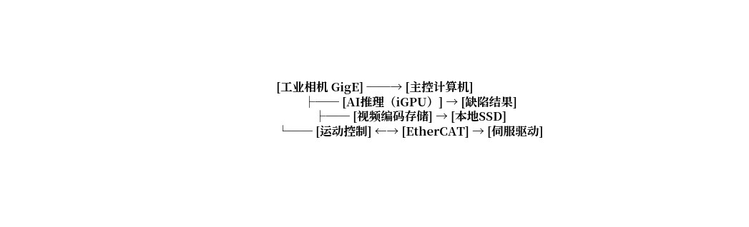
简化说明：
3.7 通信与供电单元
3.7.1 通信方案：三网物理隔离
本系统通信架构采用三网物理隔离设计，将控制网络、采集网络、传输网络完全独立部署，满足工业控制实时性与数据安全要求。
通信类型 | 规格 | 用途 | 优先级
EtherCAT 控制网 | 100Mbps，硬实时<=1ms | 控制网络 | 主用
千兆以太网（采集网） | GigE Vision，>=1Gbps | 采集网络 | 主用
5G/WiFi6/光纤（传输网） | 5G NR / WiFi6 / 光纤 | 传输网络 | 主用
三网物理隔离说明：
- 控制网络：EtherCAT硬实时总线，毫秒级响应，驱动电机运动
- 采集网络：千兆以太网，专用于相机/激光雷达高速数据采集
- 传输网络：5G/WiFi6/光纤，检测数据远程上传、远程监控
- 三网完全独立，任一网络故障不波及其他网络
3.7.2 供电系统配置
项目 | 参数
电池类型 | 磷酸铁锂电池组（LiFePO4）
电池电压 | 48V DC
电池容量 | 16–20Ah（续航约2h @ 标准作业）
充电方式 | 离线充电（取出电池）或 线充（DC接口）
充电时间 | <=2h（0–80%）
电源管理 | BMS（电池管理系统），过充/过放/过温保护
应急供电 | 超级电容（用于急停执行和断电保护）
系统总功耗 | <=120W（典型）/ <=200W（峰值）
功耗预算：
模块 | 典型功耗 | 峰值功耗
主控计算机（含AI推理） | 40W | 55W
云台（×2）+ 相机（×2） | 25W | 40W
照明系统 | 15W | 40W（瞬间）
里程计+IMU+激光雷达 | 10W | 15W
通信模块（WiFi） | 5W | 8W
系统总计 | ~95W | ~158W
续航说明：
- 电池16Ah × 48V ≈ 768Wh
- 系统典型功耗约95W，理论续航约8h
- 满足单次作业续航>=4h要求
- 考虑电池衰减、低温、照明峰值等综合因素，实际续航>=4h
3.8 线缆自动收放单元
> 本单元作为有线调试/备选模式保留。
> 三网物理隔离架构下，有线仅用于调试阶段，交付后不使用。
项目 | 参数
线缆类型 | 网线（调试用）/ 光纤复合缆（选配）
最大长度 | 50m
收放方式 | 手动收线或小型线轴
用途 | 调试模式有线直连 / 特殊场景备选
3.9 工业级触控显示屏（HMI）
本系统采用嵌入式一体化工业触控显示屏作为主操控终端（非手持PDA），安装在作业工位或手持操作杆上。
项目 | 推荐规格
屏幕尺寸 | 10–15寸工业触控屏（分辨率1920×1080或更高）
触控类型 | 工业级电容屏，多点触控
操控内容 | 小车前进/后退**、**云台控制**、**光源亮度调节**、**图像采集捕获
通信方式 | WiFi 6（与主控实时通信）
供电方式 | 主控系统集中供电或外置DC供电
防护等级 | IP65（正面）
工作温度 | -20°C ~ +60°C
安装方式 | 壁挂式/操作杆手持式
操作系统 | Linux RT / Windows IoT（工业定制UI）
一体化界面说明：
- 同一界面集成：小车行走控制 + 云台方向控制 + 光源亮度滑条 + 采图按钮
- 实时视频画面占主视觉区域（>=50%）
- 所有控件大尺寸（>=44pt），戴手套可操作
- 界面风格：铁路工控风格，专业简洁
3.10 硬件架构特点总结
特点类别 | 具体说明
分布式模块化 | 各模块独立、功能解耦，支持热插拔
三网物理隔离 | EtherCAT控制网+千兆以太网采集网+5G/WiFi6传输网，完全独立
高可靠 | 碰撞传感器+急停三冗余，安全优先
双云台配置 | 前云台（高精度数字舵机，仰拍底架）+ 后云台（标准舵机，轨道监控）
防护性强 | IP67防尘防水防油污，IP54工控机
低功耗长续航 | 系统总功耗约95W，续航>=4h
宽温工作 | 关键部件-20°C起配，适应北方冬季库内作业
AI推理 | Intel i7工控机iGPU本地推理，OpenVINO优化，无需独立AI加速单元
成本优化 | 步进轮组+舵机后云台，AI推理复用主控iGPU，整体成本低
第4章 软件与AI算法架构
4.1 软件总体架构
本系统软件采用分层微服务 + 实时多线程混合架构，高实时、高稳定、易扩展。
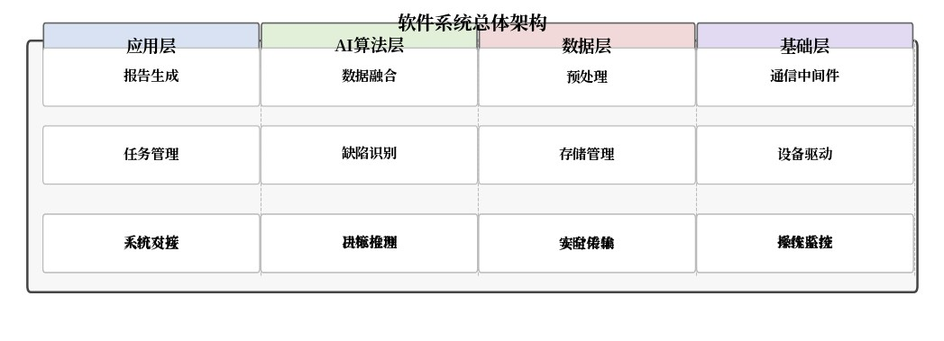
4.2 各层功能说明
4.2.1 驱动层
模块 | 功能说明
电机驱动 | 左右轮组伺服驱动，PWM控制，闭环反馈
云台驱动 | 水平/垂直伺服控制，支持预设位和手动微调
传感器驱动 | 采集激光雷达、IMU、里程计、倾角、碰撞信号
照明驱动 | LED亮度PWM调光，支持频闪同步触发
通信驱动 | GigE相机驱动、5G/WiFi通信管理
4.2.2 系统层
模块 | 功能说明
实时操作系统 | Linux + PREEMPT_RT实时补丁，或 RTX实时扩展
进程调度 | 硬实时任务（运动控制）优先级最高
异常处理 | 分级异常捕获与恢复（轻微/一般/严重）
看门狗 | 软硬件双看门狗，系统卡死自动复位
4.2.3 中间件层
模块 | 功能说明
视频编码 | H.265/H.264硬件编码，码流自适应
数据采集 | 多路GigE相机同步采集，时间戳对齐
定位解算 | 里程计+IMU融合，实时计算机器人位置
避障算法 | 激光雷达点云处理，障碍物检测与路径规划
数据压缩 | 边缘侧数据压缩，减少传输带宽
4.2.4 AI算法层
模块 | 功能说明
图像增强 | 去噪声、去油污反光、低照度提亮
目标检测 | 定位缺陷区域（裂纹/锈蚀/渗漏/松动）
缺陷分割 | 像素级缺陷轮廓提取
图像分类 | 缺陷等级判定（严重/一般/轻微）
> 说明： AI算法层详细内容见本章第4.5节。
4.2.5 应用层
模块 | 功能说明
人机交互 | 触控界面、摇杆、按键事件响应
任务管理 | 检测任务创建、调度、执行、归档
报告生成 | PDF/Excel双格式报告，自动填入缺陷信息
系统对接 | 与MRO、EAM、工务检修平台数据接口对接
4.3 核心软件能力指标
指标项 | 目标值
视频传输延迟 | <200ms
AI识别响应 | <200ms
断点续采 | 支持断电保护，断点续采
远程升级 | 支持OTA远程推送升级
多路并发 | 支持>=4路视频同时采集处理
数据存储 | >=1TB本地存储，循环覆盖90天历史数据
4.4 边缘计算架构

边缘计算策略：
- 所有AI推理在主控计算机iGPU本地完成（Intel i7集成GPU + OpenVINO优化），无需独立AI加速单元
- 实时性要求<200ms，满足边走边检作业模式
- 支持离线作业，无网络环境下正常检测
4.5 AI缺陷识别技术概述
> 说明： 本节为概述级，AI算法详细设计在后续专项研究中展开。
4.5.1 缺陷类型定义
缺陷大类 | 具体缺陷 | 典型特征
裂纹 | 轮对裂纹、底架裂纹、焊缝裂纹 | 细线状，低对比度，暗区难辨
锈蚀 | 金属表面锈蚀、腐蚀穿孔 | 色差，颜色发红/褐
渗漏 | 油污渗漏、气动泄漏 | 油渍/水渍痕迹，边缘扩散形状
松动 | 螺栓松动、紧固件脱落 | 位置偏移，角度歪斜
磨损 | 闸瓦磨耗、打磨轮磨耗 | 厚度减少，摩擦痕迹
4.5.2 AI算法技术路线（概述）
项目 | 技术方向
检测框架 | 目标检测（YOLO系列）+ 语义分割（Mask R-CNN）
主干网络 | ResNet-50/101 或 EfficientNet（兼顾精度与速度）
推理方式 | OpenVINO INT8量化推理
缺陷分级 | 置信度阈值 + 形态学后处理
大机专项 | 基于通用模型的迁移学习，补充大机段专项数据集
4.5.3 AI性能指标（目标）
指标 | 目标值
缺陷识别准确率 | >=95%（Top-1）
单帧推理时间 | <200ms（iGPU + OpenVINO INT8）
支持缺陷类别数 | >=20类
误报率 | <=5%
4.5.4 数据采集与训练（后续专项）
项目 | 说明
训练数据来源 | 实际车辆段采集+公开数据集补充
数据标注 | 专业人员标注，缺陷边界框+像素级Mask
数据增强 | 翻转、旋转、色彩抖动、模糊增强
模型更新 | 支持OTA远程推送新模型
4.6 软件远程升级能力
项目 | 说明
升级方式 | OTA差分升级，远程推送
升级范围 | 操作系统、应用软件、AI模型
回滚机制 | 双分区，升级失败自动回滚
升级安全 | 签名验证，防篡改
第5章 人机交互与操控系统
5.1 设计理念
人机交互系统的设计以安全第一、操作简便、耐用可靠为核心理念：
- 安全优先： 所有操控设计均以保障人员和设备安全为最高优先级
- 一体化触控： 工业级触控屏同一界面集成所有操控，操作直观
- 大尺寸防误触： 面向工业现场戴手套操作场景，所有控件大尺寸、图标化
- 零学习成本： 界面设计遵循铁路工控标准，操作逻辑与现有检修习惯一致
5.2 操控终端规格
本系统采用嵌入式工业级触控显示屏（HMI）作为主操控终端。
项目 | 参数
屏幕尺寸 | 10–15寸
分辨率 | 1920×1080 或更高
触控类型 | 工业电容屏，多点触控，戴手套可操作
防护等级 | IP65
安装方式 | 壁挂式 / 操作杆手持式
通信 | WiFi 6（与主控实时通信）
工作温度 | -20°C ~ +60°C
5.3 一体化操控界面布局
同一界面集成所有操控功能，无需切换页面：
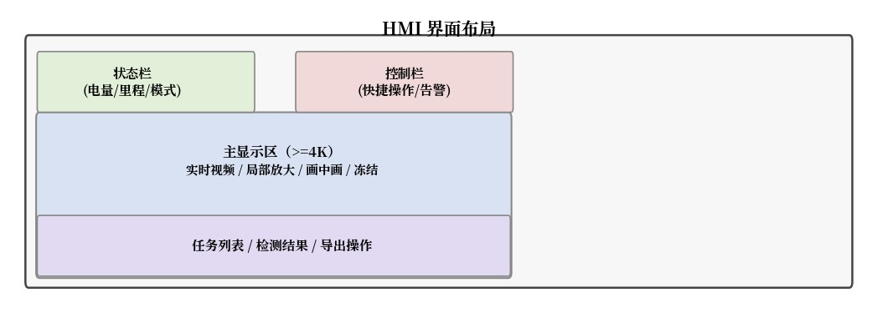
5.4 各功能区说明
5.4.1 主显示区
功能 | 说明
实时视频 | 4K@30fps实时画面，占界面>=60%
数字放大 | 单指滑动局部放大，最高x32
画中画 | 主画面+小画面双路同显
画面冻结 | 一键冻结定格，便于细看
5.4.2 小车行走控制
控件 | 功能
前进按钮 | 按住不放前进，松开停止
后退按钮 | 按住不退，松开停止
停止按钮 | 立即停止
速度滑条 | 0–0.5m/s无级调速
5.4.3 云台控制
控件 | 功能
云台左/右 | 控制前相机水平方向
云台俯仰 | 控制前相机垂直方向
预设位 | 一键切换预设角度
5.4.4 光源控制
控件 | 功能
亮度滑条 | 0–100%无级调节
频闪同步 | 照明与相机曝光同步
5.4.5 采图控制
控件 | 功能
一键采图 | 单次抓拍高清原图，自动水印归档
连续采图 | 按距离/时间间隔自动批量采图
图像预览 | 当前帧缩略图显示，可查看/删除
5.4.6 状态栏
显示项 | 内容
设备状态 | 运行/停止/故障
通信状态 | WiFi信号强度
电量 | 剩余电量/续航时间
里程 | 已行走距离
当前模式 | 枕木模式/轨底模式
5.5 界面设计要求
需求项 | 说明
布局原则 | 视频画面为主（>=60%），操控面板为辅
操控优化 | 大按钮（>=44pt），戴手套可操作
信息不重叠 | 关键数据一眼可见，不相互遮挡
风格标准 | 铁路工控风格，专业简洁
响应速度 | 界面操作响应<=100ms，无卡顿
界面稳定 | 长时间运行不闪退、不花屏
5.6 物理急停
物理急停按钮为独立硬件，不依赖触屏操作，在任何情况下均可触发：
控件 | 优先级 | 功能
急停按钮（红色） | 全局最高优先级 | 立即切断电机驱动，机器人停止
第6章 通信与数据架构
6.1 通信架构总体设计
本系统通信架构采用三网物理隔离设计，将控制网络、采集网络、传输网络完全独立部署，避免各类数据流相互干扰，满足工业控制实时性与数据安全要求。
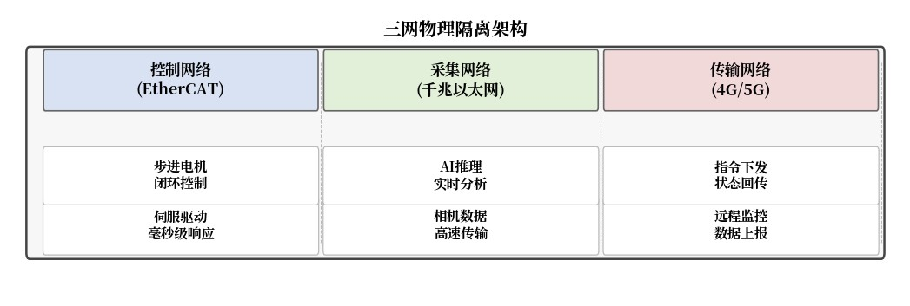
6.2 三网详细说明
6.2.1 控制网络（EtherCAT 硬实时总线）
项目 | 参数
协议 | EtherCAT（以太网CAT）
实时性 | 硬实时，响应<=1ms
用途 | 伺服驱动控制、电机启停、运动速度环/位置环控制
拓扑 | 总线式，所有驱动节点串联
冗余 | 主从站双网口冗余
安全 | 故障节点自动旁路
6.2.2 采集网络（千兆以太网）
项目 | 参数
协议 | GigE Vision（工业相机标准）
带宽 | 千兆（>=1Gbps）
用途 | 工业相机视频数据采集、激光雷达点云数据传输
相机数量 | 支持>=4路4K相机同时接入
带宽预算 | 4K@30fps×H.265编码≈40Mbps/路，4路≈160Mbps
延迟 | <=200ms（端到端视频延迟）
6.2.3 传输网络（5G/WiFi6/光纤）
项目 | 参数
光纤 | 千兆光纤复合缆，专线直连，延迟<=10ms
5G | 5G NR，室外/远程操控，延迟<=50ms（空口）
WiFi 6 | 802.11ax，>=1.2Gbps，室内/库内无线链路
用途 | 远程监控画面回传、检测数据上传、远程操控指令下发
切换策略 | 有线优先，自动切换至5G备份
6.3 通信接口配置
6.3.1 主控计算机通信接口
接口类型 | 数量 | 用途
GigE | 4 | 相机数据采集
EtherCAT | 1 | 运动控制总线
RS485 | 2 | 传感器数据采集（IMU、倾角等）
CAN | 1 | 备选传感器通信
USB3.0 | 2 | 外设扩展
HDMI | 1 | 视频输出（本地显示）
光纤接口 | 1 | 有线传输网络
5G模块 | 1 | 无线传输网络
WiFi模块 | 1 | WiFi 6无线传输
6.3.2 主控计算机AI推理接口
接口 | 说明
GigE Vision | 接收工业相机原始视频帧
OpenVINO | Intel iGPU推理框架接入
SSD | 本地存储检测数据与AI模型
6.4 数据流分析
6.4.1 实时数据流（采集网络）
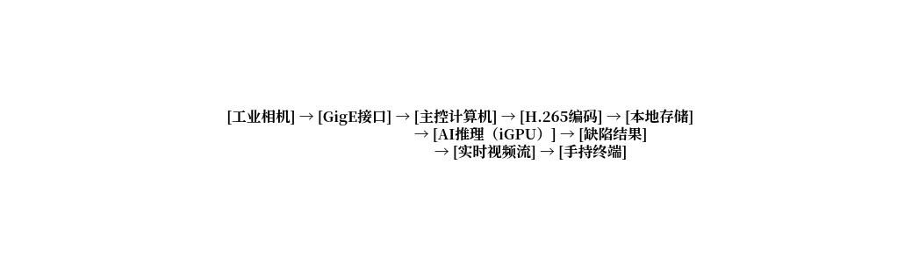
6.4.2 控制数据流（控制网络）
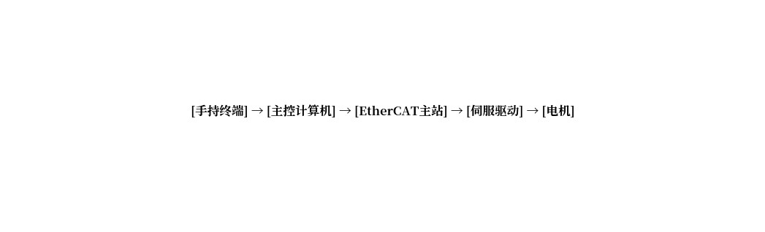
6.4.3 传输数据流（传输网络）

6.5 数据带宽预算
数据类型 | 码率/带宽 | 说明
4K视频流（H.265） | ~40 Mbps/路 | 4路合计~160 Mbps
激光雷达点云 | ~5 Mbps | 16线，10Hz扫描
控制指令 | <1 Mbps | EtherCAT
AI推理结果 | <2 Mbps | 缺陷标记数据
传感器数据 | <1 Mbps | IMU/里程计/倾角
峰值总带宽 | ~170 Mbps | 千兆以太网足够承载
回传至云端（5G） | ~50 Mbps | 经压缩后的关键数据
6.6 网络安全设计
安全措施 | 说明
三网物理隔离 | 控制网/采集网/传输网完全独立
数据加密 | TLS 1.3加密传输
设备认证 | 双向证书认证，防伪造设备接入
入侵检测 | 网络流量监控，异常行为告警
防火墙 | 各网络边界部署工业防火墙
远程访问控制 | 远程访问需VPN/数字证书双因素认证
6.7 远程监控与操控
功能 | 说明
远程视频监控 | 实时查看4K视频流，多路同屏
远程操控 | 5G/光纤链路远程下发控制指令
远程配置 | 远程修改系统参数、切换车型模板
远程升级 | OTA远程推送系统升级包
远程故障诊断 | 远程查看日志、故障码、系统状态
第7章 检测数据采集、存储与反馈
7.1 数据采集概述
本系统数据采集覆盖视频/图像、激光雷达点云、传感器状态三大类，数据同步精度<=10ms，确保各数据源时间对齐。
数据类型 | 采样频率 | 说明
视频/图像 | 4K@30fps | 工业相机采集，H.265编码
激光雷达点云 | 10–15Hz | 障碍物检测与轮廓扫描
IMU姿态数据 | 200Hz | 姿态角、加速度、角速度
里程计数据 | 100Hz | 行走距离累加
倾角数据 | 50Hz | 平台倾斜角度
缺陷AI结果 | 每帧触发 | 实时缺陷标记
系统状态 | 1Hz | 温度、电流、电压、故障码
7.2 视频采集系统
7.2.1 多相机部署方案
本系统采用双云台+双相机方案：
相机编号 | 安装位置 | 视角方向 | 主要覆盖区域
相机1（前云台前方） | 前云台正前方 | 仰拍（斜向上45°–90°） | 车底底架结构（构架、横梁、减震装置、液压元件等）
相机2（后云台后方） | 后云台后方 | 斜向后上方 | 轨道行走安全监控、辅助避障
7.2.2 视频编码参数
项目 | 参数
编码格式 | H.265（HEVC）Main Profile
分辨率 | 4K（3840×2160）或 1080P（1920×1080）
帧率 | 30fps
码率控制 | CBR，8–20Mbps自适应
GOP长度 | 30帧
色彩空间 | YUV 4:2:0
音频 | 可选（环境音记录）
7.2.3 图像水印叠加
每帧图像强制叠加以下水印信息（不可篡改）：
水印字段 | 格式 | 示例
时间戳 | YYYY-MM-DD HH:mm:ss.ms | 2026-05-26 15:30:05.123
行走距离 | 单位：m，保留3位小数 | 12.456 m
定位坐标 | 里程计读数 | KM:12+456
云台角度 | 水平/垂直角度 | H:45.2° V:-12.8°
车速 | 单位：m/s | V:0.5 m/s
设备编号 | 唯一设备ID | DEV:RB-2026-001
任务编号 | 本次任务唯一ID | TSK:20260526001
7.3 数据存储方案
7.3.1 存储架构
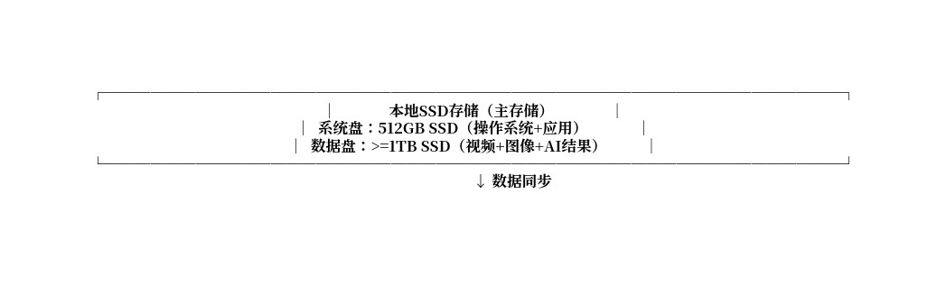
7.3.2 存储容量预算
数据类型 | 单车采集量 | 存储格式 | 单车所需空间
4K视频流 | 20min×60s×30fps=36000帧 | H.265，约15Mbps | ~3.5 GB
缺陷图片 | ~100张（按平均缺陷数） | JPEG 4K原图 | ~2 GB
AI推理结果 | JSON格式元数据 | 文本 | ~10 MB
传感器日志 | 20min全量记录 | 二进制日志 | ~500 MB
单车合计 | ~6 GB
存储周期：
7.3.3 存储管理策略
策略 | 说明
循环覆盖 | 存储满后自动覆盖最早历史数据（默认90天）
重要数据保护 | 缺陷图片+报告标记保护，不被覆盖
断点续采 | 断电重启后，从断点位置继续采集，不重复采集已完成区域
数据校验 | MD5校验，防止传输损坏
7.4 实时数据反馈
7.4.1 实时视频流反馈
项目 | 说明
实时预览 | 手持终端实时显示4K视频流，延迟<=200ms
多路同屏 | 支持1/2/4路分屏显示
画中画 | PIP模式，副画面叠加在主画面角落
7.4.2 实时缺陷标记反馈
项目 | 说明
标记方式 | 缺陷区域叠加彩色框（红/黄/绿对应严重/一般/轻微）
标记内容 | 缺陷类别标签 + 置信度百分比
声音提示 | 严重缺陷触发蜂鸣器报警
界面提示 | 缺陷列表实时更新，可点击跳转查看
7.4.3 实时统计反馈
统计项 | 实时显示
已检测里程 | 实时累加，单位m
已采集图片数 | 实时累加
已识别缺陷数 | 按等级分类统计
任务完成度 | 百分比进度条
预估剩余时间 | 根据速度估算
7.5 数据格式规范
7.5.1 图像数据格式
项目 | 规范
格式 | JPEG（采图原图）、PNG（缺陷标记图）
分辨率 | 原始4K（3840×2160）
色彩 | sRGB Color Space
元数据 | EXIF + 自定义水印字段
7.5.2 视频数据格式
项目 | 规范
格式 | MP4（H.265/HEVC）
分辨率 | 3840×2160 或 1920×1080
帧率 | 30fps
码率 | 8–20Mbps
7.5.3 缺陷记录数据格式（JSON）

7.5.4 传感器数据格式（二进制日志）
字段 | 字节数 | 说明
时间戳 | 8字节 | 微秒级UTC时间
IMU姿态 | 12字节 | 俯仰/横滚/偏航角
里程计 | 8字节 | 累计距离（mm）
倾角 | 4字节 | 平台横滚角
速度 | 4字节 | 实时速度（mm/s）
每帧合计 | 36字节
第8章 智能缺陷识别与报告平台
8.1 平台定位
智能缺陷识别与报告平台是本系统的数据汇聚与价值变现核心，以大数据累积为根基，承载检测数据的分析、可视化与决策支持功能，为轨道交通运维提供智能化工具。
8.2 数据来源
数据来源 | 数据类型 | 说明
本机实时采集 | 视频流、缺陷图片、传感器数据 | 现场边检边采
历史检测记录 | 报告、缺陷数据库 | 历史积累，支持趋势分析
外部系统接入 | MRO/EAM数据接口 | 车辆修程、维修记录
GIS地理信息 | 段场/股道/位置映射 | 定位数据关联
8.3 智能缺陷识别流程
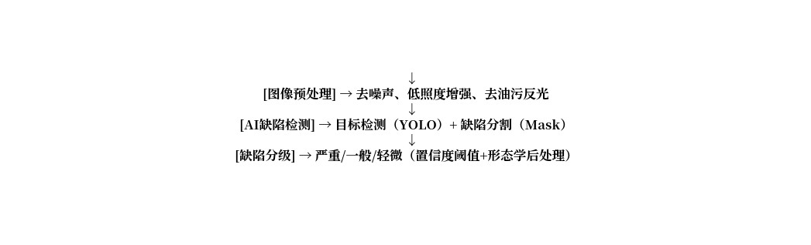
识别处理指标：
指标 | 目标值
单帧处理时间 | <200ms（iGPU + OpenVINO INT8推理）
支持缺陷类别 | >=20类
识别准确率 | >=95%
误报率 | <=5%
8.4 报告自动生成系统
8.4.1 报告模板体系
模板类型 | 适用场景
铁路通用模板 | 地铁、动车、客车、货车
大机段专用模板 | 捣固车、稳定车、清筛车等
8.4.2 报告内容结构
章节 | 内容
报告封面 | 车辆信息（车型、车号）、检测时间、检测人员
检测概况 | 检测总里程、检测时长、采集图片数、缺陷总数
缺陷明细 | 缺陷列表（含图片、位置、类型、等级、处理建议）
统计图表 | 缺陷类型分布图、部位分布图、等级分布饼图
附件 | 原始视频片段（可选）、AI推理日志
审核签章 | 检测员签章、审核员签章、日期
8.4.3 报告输出格式
格式 | 说明
PDF | 正式存档格式，支持电子签章
Excel | 数据表格格式，便于汇总统计
本地保存 | 自动归档至本地存储
打印 | 支持A4/A3纸打印
云端上传 | 自动推送至MRO/运维平台
8.5 GIS可视化（地理信息系统）
功能 | 说明
股道地图 | 显示段场股道平面图，标注机器人行走轨迹
缺陷位置标记 | 在地图上标注缺陷位置，可点击查看详情
热力图 | 按区域显示缺陷密度分布
行走回放 | 按时间轴回放历史检测轨迹
统计汇总 | 按股道/车型/时间段汇总统计
8.6 预测性维护支持
功能 | 说明
趋势分析 | 同一车辆的历次检测数据对比，追踪缺陷变化趋势
劣化预测 | 基于历史数据，预测部件剩余寿命
检修建议 | 根据缺陷趋势自动生成优先检修建议
报表导出 | 支持月度/季度/年度报表导出
8.7 系统对接接口
对接系统 | 接口方式 | 数据内容
MRO系统 | RESTful API / WebService | 检测报告、缺陷数据
EAM系统 | RESTful API / 数据库直连 | 车辆资产数据、维修记录
工务检修平台 | RESTful API / FTP | 检测数据文件包
铁路95586客服 | RESTful API（可选） | 异常缺陷自动上报
第9章 设备完好性与供电管理
9.1 设备完好性监控体系
本系统建立覆盖全节点的设备健康监控体系，实时监测关键部件状态，提前预警，防止带病运行。
9.1.1 监控节点矩阵
监控对象 | 监控参数 | 阈值 | 处理策略
主控计算机 | CPU温度、内存占用 | CPU>85°C | 降频+报警
电池BMS | 电芯电压、温度、电流 | 单芯>3.65V或<2.5V | 报警+强制停机
电池BMS管理板 | 板载温度 | >60°C | 报警+降载
云台电机 | 电流、温度 | 电流>5A或温度>70°C | 报警+停止该方向
行走电机 | 电流、转速异常 | 电流>10A | 急停+报警
相机 | 帧率异常、连接中断 | 丢帧率>5% | 报警+切换备路
激光雷达 | 扫描频率、点云密度 | 密度<80%正常值 | 报警+减速
倾角传感器 | 平台倾斜角度 | 横滚>15°或俯仰>20° | 自动停机
通信链路 | 光纤中断、5G信号强度 | 信号<-100dBm | 自动切换链路
9.1.2 三级故障告警机制
级别 | 告警类型 | 触发条件 | 处理方式
一级（红色） | 紧急告警 | 碰撞信号、急停触发、倾角超限、严重过热 | 立即停机+声光报警+上传远程
二级（黄色） | 警告告警 | 电池电量<20%、通信链路降级、传感器数据异常 | 界面提示+继续作业+安排收工
三级（蓝色） | 提示告警 | 温度偏高、轻微振动、存储容量>80% | 界面记录+不影响作业
9.2 智能安全供电管理
9.2.1 电池管理系统（BMS）
项目 | 参数
电池类型 | 磷酸铁锂（LiFePO4）
电池组电压 | 48V DC
电池容量 | 16–20Ah（768Wh）
BMS芯片 | 智能BMS芯片（精度<=1%）
均衡功能 | 被动均衡，防止电芯不一致
保护功能 | 过充、过放、过流、短路、过温
通信接口 | RS485 / CAN
9.2.2 BMS关键安全参数
项目 | 保护阈值
过充保护电压 | 单芯3.65V
过放保护电压 | 单芯2.5V
过流保护电流 | >=30A
短路保护 | 短路电流>=50A，<=1ms切断
充电过温 | >=55°C停止充电
放电过温 | >=60°C停止放电
低温保护 | <=-10°C禁止大电流放电
9.2.3 BMS管理板温度监控
BMS管理板内置温度传感器，实时监控板载电路温度：
温度范围 | 状态
<50°C | 正常，绿色指示
50°C–60°C | 轻微发热，黄色预警
60°C–70°C | 过热，降载运行，橙色告警
>70°C | 严重过热，停止充电/放电，红色告警
9.2.4 三级供电保护机制
保护级别 | 实现方式 | 说明
第一级：电池BMS | 电芯级硬件保护 | 独立于主控，硬件直接切断
第二级：供电管理板 | 系统级保护 | 监测总电流/电压，过流/过压切断
第三级：主控软件 | 逻辑层保护 | 软件判断异常后下发断电指令
9.2.5 全节点用电监控
节点 | 监控方式 | 说明
主控计算机 | 电流传感器+软件监控 | 电压/电流实时采样
云台驱动 | 电机驱动器反馈 | 电流/温度状态字
行走驱动 | 电机驱动器反馈 | 电流/温度状态字
照明系统 | LED驱动电流反馈 | 亮度降低时自动报告
相机系统 | GigE供电监控 | PoE电流监控
9.3 续航保障设计
设计项 | 参数
续航时间 | >=4小时（标准作业工况）
电池热插拔 | 支持（主控不重启）
应急电容 | 断电时维持>=5s，用于安全制动和位置保存
续航估算 | 实时预估剩余续航时间，显示在手持终端
低电量保护 | 电量<10%时强制返航，>5%禁止执行新任务
9.4 防护设计
9.4.1 整体防护等级
部件 | 防护等级
机器人整体 | IP67（防尘防水防油污）
主控计算机 | IP54
相机/镜头 | IP67
激光雷达 | IP67
云台电机 | IP67
线缆连接器 | IP67
手持终端 | IP65
9.4.2 环境适应性
环境因子 | 适应措施
粉尘/油污 | 全密封设计，镜头处增加防污罩
水/泥浆 | 整车IP67，线缆接头灌胶密封
高低温 | 工业级器件，-20°C~+60°C工作范围
振动/冲击 | 铝合金车体+减震垫，抗震设计
电磁干扰 | 屏蔽线缆，金属外壳，EMC设计
潮湿/霉菌 | 防潮涂层，防霉菌材料
9.5 故障自诊断与恢复
功能 | 说明
开机自检 | 启动时自动检测各模块，发现问题提示
运行时自检 | 周期性自检，发现异常报警
故障码 | 故障时显示故障码，查手册定位问题
自动恢复 | 软件异常自动重启，看门狗保护
断点保存 | 断电前自动保存任务状态，来电续接
第10章 系统部署与运维保障
10.1 现场部署流程
本系统交付后，按以下5步完成现场部署：
第一步：环境勘测与方案确认
内容 | 说明
轨道条件勘测 | 轨距、轨型、曲线半径、地面平整度测量
作业空间评估 | 确认车底净空高度、股道间距、检修台位布局
网络环境确认 | 确认5G信号、光纤接入点、WiFi覆盖情况
车型模板规划 | 根据车库内车型，配置对应检测路径模板
第二步：设备安装与接线
内容 | 说明
机器人展开 | 从运输箱取出，展开轨底平台、装上天线
有线连接 | 接光纤复合缆至控制室，接手持终端
固定调试 | 置于测试股道，调整水平位置
上电开机 | 依次上电，检查各模块启动状态
第三步：系统标定与测试
内容 | 说明
传感器标定 | IMU零偏标定、里程计校准、倾角零点校准
相机标定 | 镜头对焦、曝光参数、白平衡、云台角度归零
激光雷达标定 | 坐标系标定、障碍物检测区域设定
通信测试 | 有线/5G/WiFi三路通信测试
运动测试 | 直线行走、转向、越障、爬坡测试
第四步：试运行与验收
内容 | 说明
单车试检测 | 选取1节车厢，执行完整检测流程
AI功能验证 | 在测试图像上验证AI识别效果
报告生成验证 | 核查报告内容完整性、准确性
操控培训 | 现场培训操作人员，考核合格后上岗
第五步：正式交付与文档移交
内容 | 说明
正式验收 | 按验收标准逐项测试，签署验收报告
文档移交 | 交付操作手册、维护手册、故障代码表
备件移交 | 交接备用电池、相机、线缆等备件
正式上线 | 系统投入正式检修生产
10.2 运维保障体系
10.2.1 日常维护项目
维护项 | 周期 | 说明
外观检查 | 每次作业前 | 外观、线缆、连接器
电池电量 | 每次作业前 | 确认>=80%
镜头清洁 | 每次作业后 | 清洁镜头油污、水渍
线缆收存 | 每次作业后 | 检查线缆收放机构
云台归零 | 每次作业后 | 归位至标准位置
滤光片清洁 | 每周 | 清洁偏振滤光片
被动均衡充电 | 每月 | 夜间均衡充电
固件升级 | 按需 | OTA推送最新版本
10.2.2 定期维护项目
维护项 | 周期 | 说明
轨底平台清洁 | 每周 | 清洁轮组、导向机构
云台润滑 | 每季度 | 检查润滑脂
电池容量检测 | 每半年 | 深度放电测试，评估SOH
传感器精度校准 | 每半年 | IMU/里程计/倾角复校
设备密封性检查 | 每半年 | 检查IP67密封
螺栓紧固检查 | 每季度 | 检查各固定螺栓
10.3 故障恢复机制
10.3.1 故障分级处理
级别 | 定义 | 响应要求 | 处理方式
P1 | 设备无法使用，影响生产 | <=2小时响应 | 现场支持/备机替换
P2 | 核心功能降级，可凑合使用 | <=8小时响应 | 远程诊断+现场支持
P3 | 非核心功能异常 | <=48小时响应 | 远程诊断+计划维护
10.3.2 备机替换机制
场景 | 说明
现场备机 | 长期使用用户建议配置1台备机
备机替换流程 | 故障机=>拆下模块=>装上备件=>配置同步=>验证功能
模块级替换 | 按模块替换（相机/电池/线缆等），无需整机替换
配置恢复 | 备机接入后，自动从云端同步配置和模型
10.3.3 数据恢复
场景 | 恢复方式
本地SSD损坏 | 数据从云端备份恢复（关键数据已同步）
任务中断 | 断点续采，从断点位置继续
系统崩溃 | 重新刷机，配置从配置文件恢复，模型从OTA恢复
第11章 验收与交付标准
11.1 验收流程总览
验收分为五个阶段：外观验收 → 功能演示 → 性能测试 → 效果验证 → 综合验收。
11.2 外观验收
验收项目 | 验收内容 | 判定标准
设备外观 | 表面无划伤、无锈蚀、无变形 | 目视检查
铭牌标识 | 设备编号、型号、厂家标识 | 标识清晰可读
配件清单 | 主机、手持终端、线缆、备件 | 清单一致
随机文档 | 操作手册、维护手册、合格证 | 文档齐全
11.3 功能演示验收
功能项 | 验收内容 | 判定标准
轨底平台行走 | 空载状态下前进/后退/转向 | 运动平稳，无卡滞
云台控制 | 水平360°、垂直±180° | 无死角，控制响应正常
相机成像 | 开机采图，检查画面清晰度 | 4K画面清晰，低照度下可辨
照明系统 | 亮度可调，频闪同步正常 | 无频闪条纹
避障功能 | 模拟障碍物测试急停 | <=50ms内制动
11.4 性能测试验收
指标项 | 测试方法 | 目标值 | 判定
行走速度 | 计时测速，0–0.5m/s分档测试 | 0–0.5 m/s | 达标/不达标
定位精度 | 在轨道上标记位置，行走后读数 | ±20 mm | 达标/不达标
云台精度 | 用量角器测量云台转动角度误差 | <0.1° | 达标/不达标
越障能力 | 放置30mm障碍物，机器人通过测试 | <=30mm通过 | 通过/不通过
爬坡能力 | 30°坡道行走测试 | <=30°通过 | 通过/不通过
续航时间 | 满电连续作业计时 | >=4h | 达标/不达标
防护等级 | IP67验证（浸水30min） | IP67 | 通过/不通过
工作温度 | 高低温箱测试 | -20°C~+60°C正常 | 达标/不达标
视频延迟 | 示波器测量相机曝光到显示延迟 | <200ms | 达标/不达标
AI识别响应 | 示波器测量推理延迟 | <200ms | 达标/不达标
11.5 效果验证
验证项 | 验证内容 | 判定标准
采图成像质量 | 实车车底采集图像 | 4K清晰，无严重噪声/反光
AI识别效果 | 在测试图像集上验证 | 准确率>=95%
报告生成完整性 | 自动生成报告，核查内容 | 内容完整，格式正确
系统对接 | 对接MRO/EAM测试 | 接口正常，数据完整
11.6 交付文档清单
序号 | 文档名称 | 说明
1 | 操作手册 | 现场操作人员使用，含触摸屏、按键说明
2 | 维护手册 | 日常维护项目、周期、更换方法
3 | 故障代码表 | 故障代码含义、排查方法、处理建议
4 | 硬件技术规格书 | 各模块详细规格、接口定义
5 | 通信接口协议 | 系统对接接口规范（含API文档）
6 | 软件操作指南 | 软件界面说明、功能操作步骤
7 | 出厂检验报告 | 各项指标出厂测试数据
8 | 合格证 | 质量合格证明
9 | 备件清单 | 推荐备件型号、数量、价格
10 | 培训教材 | 操作培训PPT+实操视频
第12章 总结与未来发展
12.1 项目总结
12.1.1 六大核心价值
序号 | 核心价值 | 具体表现
01 | 无人化 | 替代人工钻车底高危作业，安全风险降低>=99%
02 | 智能化 | AI实时缺陷识别，支持>=20类缺陷，>=95%准确率
03 | 高效化 | 单车检测<=20min，效率提升>=96%
04 | 数字化 | 全程水印存证，报告自动生成，支持追溯
05 | 全车型 | 一套系统覆盖地铁、动车、客车、货车、大机全车型
06 | 高可靠 | IP67防护，>=3000h MTBF，>=4h续航
12.1.2 全方位对比总结
维度 | 传统人工检测 | 本机器人检测
人员安全 | 高风险 | 零钻车底
检测效率 | >=90min/车 | <=20min/车
标准化程度 | 依赖经验，差异大 | 统一流程，统一判据
数据留存 | 纸质记录，难追溯 | 数字存档，随时查阅
缺陷检出率 | 低，漏检率高 | AI辅助，>=95%准确率
报告时效 | 滞后补录 | 边检边报，实时
适应性 | 单一车型 | 全车型覆盖
恶劣环境 | 作业困难 | IP67，适应性强
12.2 全寿命周期管理
本系统全寿命周期管理覆盖设备从投入运行到退役的全过程：
阶段 | 时长 | 主要工作
导入期 | 0–6个月 | 部署调试、人员培训、模板适配
成长期 | 6–24个月 | 正式运行、持续优化、AI模型迭代
成熟期 | 24–60个月 | 稳定运行、预防性维护、模型持续更新
衰退期 | 60个月后 | 性能评估、技术升级或退役规划
各阶段AI模型更新策略：
阶段 | 更新频率 | 更新内容
导入期 | 按需 | 针对现场样本专项优化
成长期 | 每季度 | 积累新样本，扩充缺陷类别
成熟期 | 每半年 | 模型版本升级，量化精度提升
12.3 未来发展方向
12.3.1 技术升级路线
方向 | 内容 | 预期效果
多传感器融合升级 | 增加红外热像仪、3D结构光 | 渗漏检测更灵敏，温度异常可见
5G/北斗融合定位 | 5G+北斗双模定位 | 室外定位精度<=5mm
更高算力 | Intel i9工控机或Jetson AGX Orin升级 | 支持>=8路4K实时推理（未来升级方向）
多机器人协同 | 多台机器人联动 | 提升大型车辆段检测效率
12.3.2 功能扩展路线
方向 | 内容
车顶检测扩展 | 搭载车顶检测模块，同时检测车顶设备
限界检测集成 | 集成侵限检测功能
振动分析扩展 | 增加振动传感器，进行结构健康分析
数字孪生 | 建立段场3D数字模型，可视化检测轨迹
12.3.3 运维数字化升级
方向 | 内容
云端大数据平台 | 检测数据上云，建立区域/全路检测数据库
预测性维护深化 | 基于历史大数据，预测部件劣化趋势
AI辅助决策 | 自动生成检修建议方案
全路数据互通 | 与铁路车辆检修信息系统全面对接
12.4 总结
列车底部构件检测机器人系统面向轨道交通车辆检修的实战需求，以铁路轨道轨底运动平台为载体，以4K高清视觉与AI缺陷识别为核心，以分布式模块化硬件架构与分层软件架构为支撑，实现了车底检测从人工到智能、从粗放到精准、从离散到数据化的全面升级。
本技术文档 V1.0 系统性地阐述了项目的整体架构、硬件配置、软件设计、数据方案、运维保障与验收标准，为后续详细设计、工程实现与项目交付提供了完整的技术依据。

